Педагог дополнительного образования: ШАШКОВ В. А.

ГРЯЗИ, 2025 г.

Цели мероприятия:
• формирование основ технологической культуры обучающихся;
• обобщение и закрепление знаний, полученных на уроках труда
• содействовать сплочению коллектива учащихся,
• воспитание эстетического вкуса, ответственности перед коллективом,
Оборудование:
• ватман, А4
• технологические карты;
• заготовки из дерева;
• деревообрабатывающие инструменты;
• гвозди, молотки
• ребусы, кроссворды;
• карточки с заданиями.

ТЕХНИЧЕСКИЙ ТУРНИР.
ЮНЫЙ СТОЛЯР.

В средние века в эпоху рыцарства, часто проводились турниры. На них рыцари могли показать свою удаль, свое воинское мастерство, помериться силой. Давно минули те времена, но осталось стремление встретиться с достойным соперником в честном и благородном поединке. Конечно, вы не услышите сегодня топота боевых коней и звона мечей. Ведь мы собрались для того, чтобы показать свои знания, смекалку, умение владеть инструментами, а право определять победителя доверено жюри в составе…
Первый конкурс – «Команда». Каждая команда придумала себе эмблему. Прошу капитанов сдать эмблему увеличенного размера в жюри. Будут оцениваться эмблема, выход команды, ее название, девиз, приветствие.
Следующий конкурс – «Дерево».
- За счет чего дерево растет в толщину? (Между корой и древесиной находится слой клеток – камбий. Они способны делиться, откладывая внутрь клетки древесины, а наружу – клетки луба).
- Каково назначение коры? (Она предохраняет дерево от повреждений и неблагоприятных погодных условий).
- Как вы думаете, почему кора растрескивается? (У многих деревьев количество клеток, которые камбий откладывает в сторону древесины, больше тех, что откладывает в сторону луба).
- Где расположен луб и каково его назначение? (Луб расположен под пробковой частью коры и предназначен для прохождения питательных соков).
- Как вы думаете, почему гибнет дерево, если срезать кору по кольцу? (Полностью нарушится работа луба и камбия).
- Что такое текстура? (Естественный рисунок разреза древесины).
- Чем будет отличаться текстура полученная при распиливании по диаметру ствола и параллельно ему? (В первом случае годичные слои виды в виде полосок, а во втором – в виде красивого рисунка).
- Как вы думаете, что общего у дерева с Останкинской телебашней? (Ствол дерева – это, грубо говоря, плотный пучок канатов – длинных, идущих почти параллельно друг другу растительных клеток… Чем дальше отстоят клетки – канаты от сердцевины дерева, тем они жестче, грубее, крепче, тем лучше они сопротивляются растягивающим нагрузкам, которые создает ветер… Тот же принцип использовали инженеры в конструкции высочайшей телебашни. Растягивающую силу, которая возникает от ветра и стремится покачнуть башню, воспринимает на себя предварительно натянутые стальные канаты, пропущенные внутри бетонной стенки).

При проведении данного конкурса целесообразно использовать цветной рисунок поперечного разреза ствола, на котором учащиеся могли бы показывать строение древесины.
Новый конкурс – «Материал». Но прежде чем его начать, послушаем стихотворения Н. Алтухова «На лесопилке».

Пила сверкает синим глянцем,
Ствол
Золотисто-желтоват.
Опилки, как протуберанцы,
От диска весело летят.
Блеснуло солнце внешним светом,
Вернулась звонкая весна,
Что сконденсирована в этом
Стволе,
Певучем, как струна.
Похоже –
кольца накрутило
На ствол, как на веретено,
И много-много раз светило
На срезе запечатлено.
Смолой пропахшие сосновой,
Пыльцой покрыты, как мукой,
Рабочие,
Народ толковый,
Сроднились с солнцем и весной.
Лучатся руки золотые,
Растут, сияя, штабеля,
Где доски,
Как лучи, прямые
Теплы, как внешняя земля.
Их повезут дорогой длинной,
И солнце будет, и зима,
Но солнце
Вместе с древесиной
Заселит новые дома.
- Какую операция имел в виду поэт, когда писал: «Опилки, как протуберанцы, от диска весело летят»? (Операция – поперечное пиление - выполняется с помощью электро и бензопил, а также на круглопильных станках).
- Как вы думаете, люди каких профессий выполняют эту работу? (Раскряжевики, станочники-распильщики).

- Какие пиломатериалы вы знаете? (Доска обрезная и не обрезная, горбыль, брусок, рейка, брус).
- С помощью какого оборудования получают пиломатериалы? (На пилорамах, ленточнопильных станках).
- Люди каких профессий выполняют эту работу? (Рамщики, станочники-распиловщики).
- Перед вами два пронумерованных образца пиломатериалов. Какой из них – доска, а какой – брусок? Объясните свое решение. (У досок ширина больше двойной толщины, а у брусков равна или меньше).
- Кто сможет расшифровать эти загадочные надписи? (Ведущий показывает лист бумаги, на котором крупно написано: ДСП; ДВП (древесностружечная и древесноволокнистая плита).
- Из чего получены эти материалы и чем они отличаются друг от друга? (Получены из отходов древесины, смешанных со специальными связующими веществами. При получении ДВП в смесь из мельчайших отходов древесины добавляют еще мелко нарезанную солому, отходы от переработки льна, хлопка. Отличаются по внешнему виду. Толщине.

Следующий конкурс – «Инструмент».
- На ваших столах лежат пронумерованные стружки двух видов. Какая из них получена при строгании шерхебелем, а какая – рубанком?
- Как долго работаешь рубанком, на большом левой руки появляется мозоль. Кто может объяснить причину? (При строгании палец чуть поворачивается относительно ручки и трется о нее).
(Следует иметь рубанок, чтобы учащийся или ведущий смогли использовать его при объяснении).
- Как можно избежать этого неприятного явления? (Сделать ручку вращающейся вокруг своей оси, тогда она будет чуть поворачиваться вместе с пальцем).
- Когда вы мастерите что-либо из древесины дома или во дворе с друзьями, то часто зачищаете готовую деталь ребром кусочка стекла. А кто знает, как называется инструмент, предназначенный для той же цели – снятия очень тонкой (0.04-0.08 мм) стружки? (Цикля).
- Представьте себе такую ситуацию. Вы отшлифовали поверхность детали шкуркой. А затем увидели, что толщина ее больше необходимой и решили сострогать лишний слой древесины. Но когда начали это делать, рубанок вдруг стал строгать очень плохо, на поверхности

детали появились задиры. Почему? (Мельчайшие зерна наждака, застрявшие при шлифовании в волокнах древесины, моментально затупляют резец рубанка).

Следующий конкурс – «Сборка».
- Как утопить головки гвоздей в древесине, чтобы углубления получались небольшие по площади? (Надо предварительно сплющить
головку, забить гвоздь, как обычно, а затем утопить головку с помощью другого гвоздя).
(Целесообразно подготовить заранее планку и брусок, соединенные именно таким образом, чтобы показать учащимся после ответа).
- Обратите внимание: колодка и доска соединены одним гвоздем не очень плотно. Но в первом случае колодка может вращаться, а во втором – нет. Почему? (В первом случае гвоздь забит перпендикулярно к пласти доски, а во втором - под углом).
- Перед тем как забить гвоздь в тонкую дощечку, его иногда притупляют. Зачем? (Тупой гвоздь будет снимать волокна древесины, но не будет раскалывать дощечку).
- Перед вами две детали. Надо соединить их двумя гвоздями, а концы загнуть так, чтобы гвозди как можно лучше удерживали детали. (Для проведения данного конкурса надо подготовить комплекты: две детали, два гвоздя, молоток. На каждом столе положить сработанный трехгранный напильник и зубило (последнее – для отвлечения внимания). Наиболее рациональное решение показано на рисунке. Длина гвоздей должна быть такой, чтобы изображенный на рисунке способ загибания можно было осуществить. Если никто не применит данный способ, надо задать дополнительный вопрос: «Как вы думаете, нельзя ли было использовать лежащие на столе старые напильники для более надежного загибания гвоздей?», - и выдать еще по одному гвоздю для очередной попытки. Если она не увенчается успехом, ведущий сам должен показать способ загибания).
- Завинчивание шурупов вручную – довольно долгая и утомительная работа. Кто знает, как она облегчается и ускоряется на производстве? (Применяют механизированные отвертки).
- На рисунке крепежная деталь и птица. Что между ними общего? (У них одинаковое «имя», т.к. большой шуруп с шестигранной головкой, предназначенный для соединения крупных деталей с помощью гаечного ключа, называется «глухарь»).
- Как вы думаете, что связывает предметы, изображенные на рисунке? (Иногда шуруп трудно ввернуть в древесину твердых пород, даже предварительно просверлив отверстие. Тогда его рекомендуется смочить водой и натереть мылом).
В настоящее время для облегчения сборки изделий на гвоздях и шурупах применяют специальные инструменты. Они напоминают электрическую дрель, снабженную магазином, как боевой автомат. Поставил переключатель в первое положение, разрядил магазин гвоздями или проволочными скобками – и только успевай нажимать на курок: доски быстро и надежно скрепляются. Если надо соединить детали шурупами, заряди ими магазин и поставь переключатель во второе положение. Около 50 шурупов в минуту – такова скорость работы инструмента.

Конкурс: из перечня слов выберете слово-исключение и обоснуйте свой выбор.
1-я команда: заготовка, деталь, изделие, циркуль.
2-я команда: угольник, рейсмус, древесина, линейка.

Конкурс: Изобразите пантомимой следующие измерительные инструменты.
1-я команда: циркуль.
2-я команда: линейка.

Конкурс: Определите сходство в словах:
1-я команда: заготовка – деталь.
2-я команда: эскиз – чертеж.

Конкурс: Составьте как можно больше слов, используя буквы в словах:
1-я команда: заготовка.
2-я команда: древесина.

Конкурс: Нарисуйте текстуру
(один участник от 1-ой команды) березы,
(один участник от 2-ой команды) ели.

Конкурс: Загадки

- Он с рубанком и пилой,
Пахнет от него смолой.
Он не слесарь, не маляр.
Кто же он такой?

- Топором обтешет бревна,
Дом построит иль сарай.
Что за мастер – отгадай.

- Металлический солдатик
На одной строит ноге,
Ногу выставив другую
В мягком черном сапоге.

- Линейку, карандаш возьмешь,
Прочертишь линии – получится…

- Без линейки и размеров
Ты разметку проведешь.
На листок его положишь –
Аккуратно обведешь.

- Кручу – верчу, кручу – верчу!
Любой шуруп я закручу.

- Пробить отверстие в доске,
Зимою заглянуть под лед
Поможет нам…

- Я слепляю и скрепляю
Без шурупов и винтов.

- Вбивает гвозди молоток,
А пазы долбит…

Конкурс: анаграммы

- Лптоинк, тслоря, елнски, рдвесениа, иполаметирлаы, ьлавкищ, ертвелкищ.
- Азоготква, иеелдзи, тезмакра, сумсйер, онблша, иленкйа, маркищ.
- Ипла, ешхрбелеь, урабонк, околоворт, омолотк, тоевтрак.

Ребусы
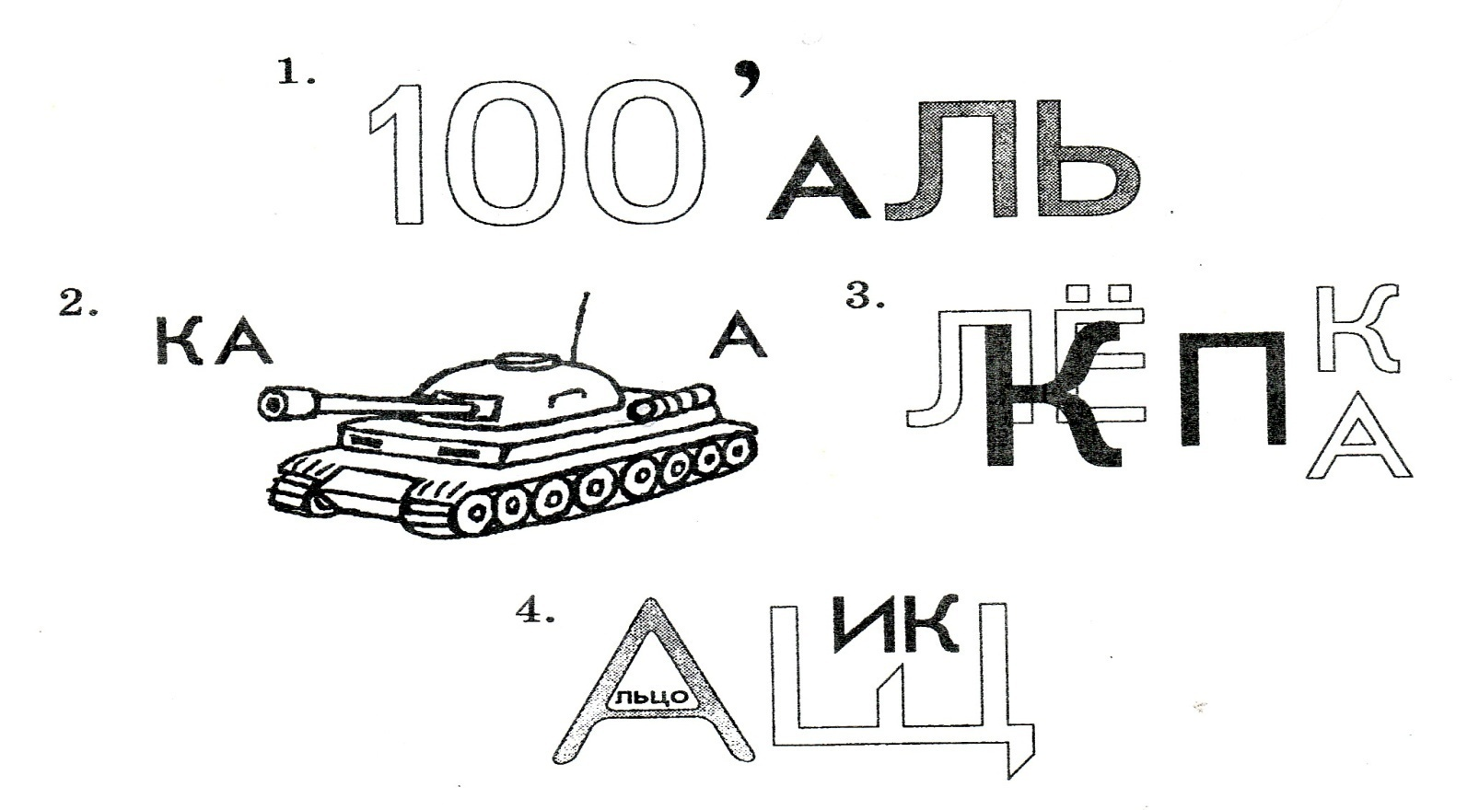
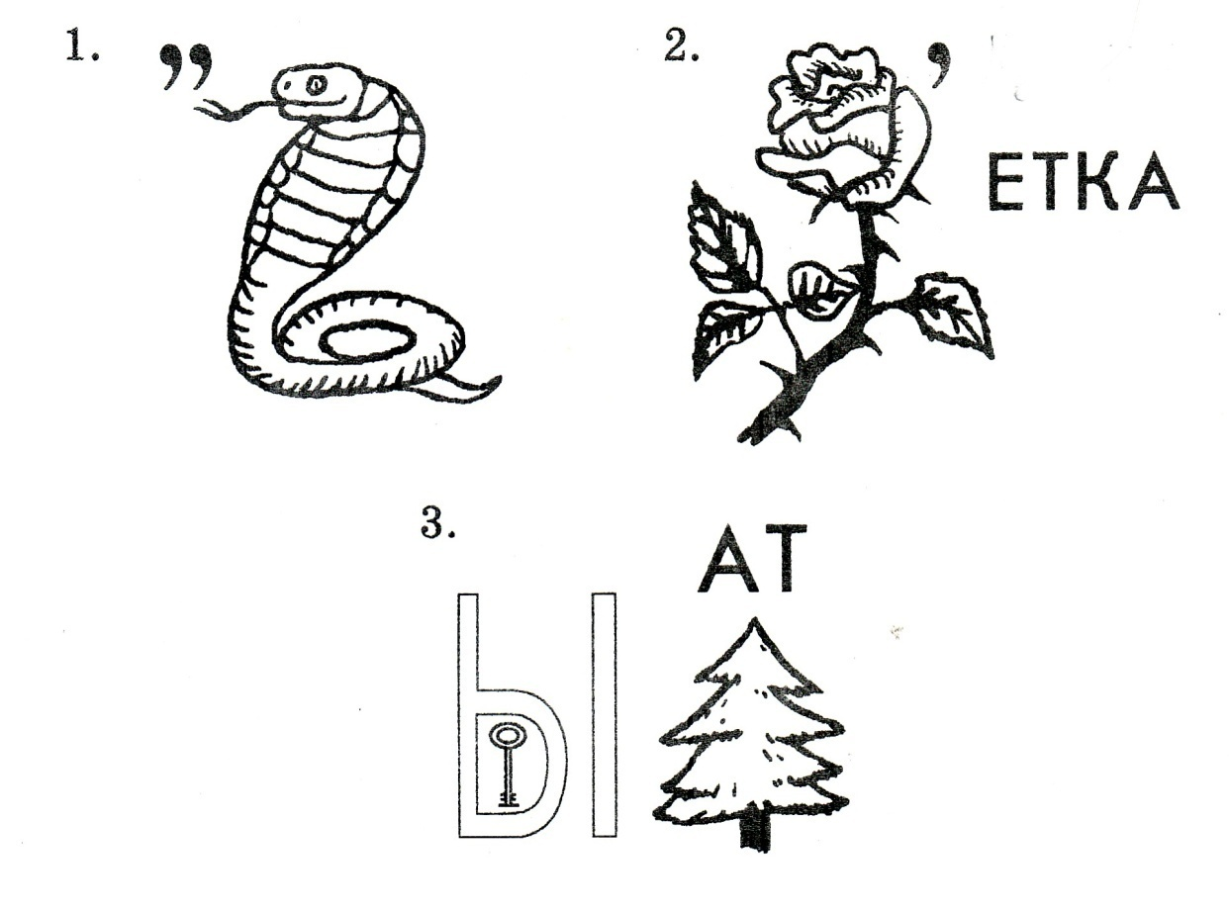

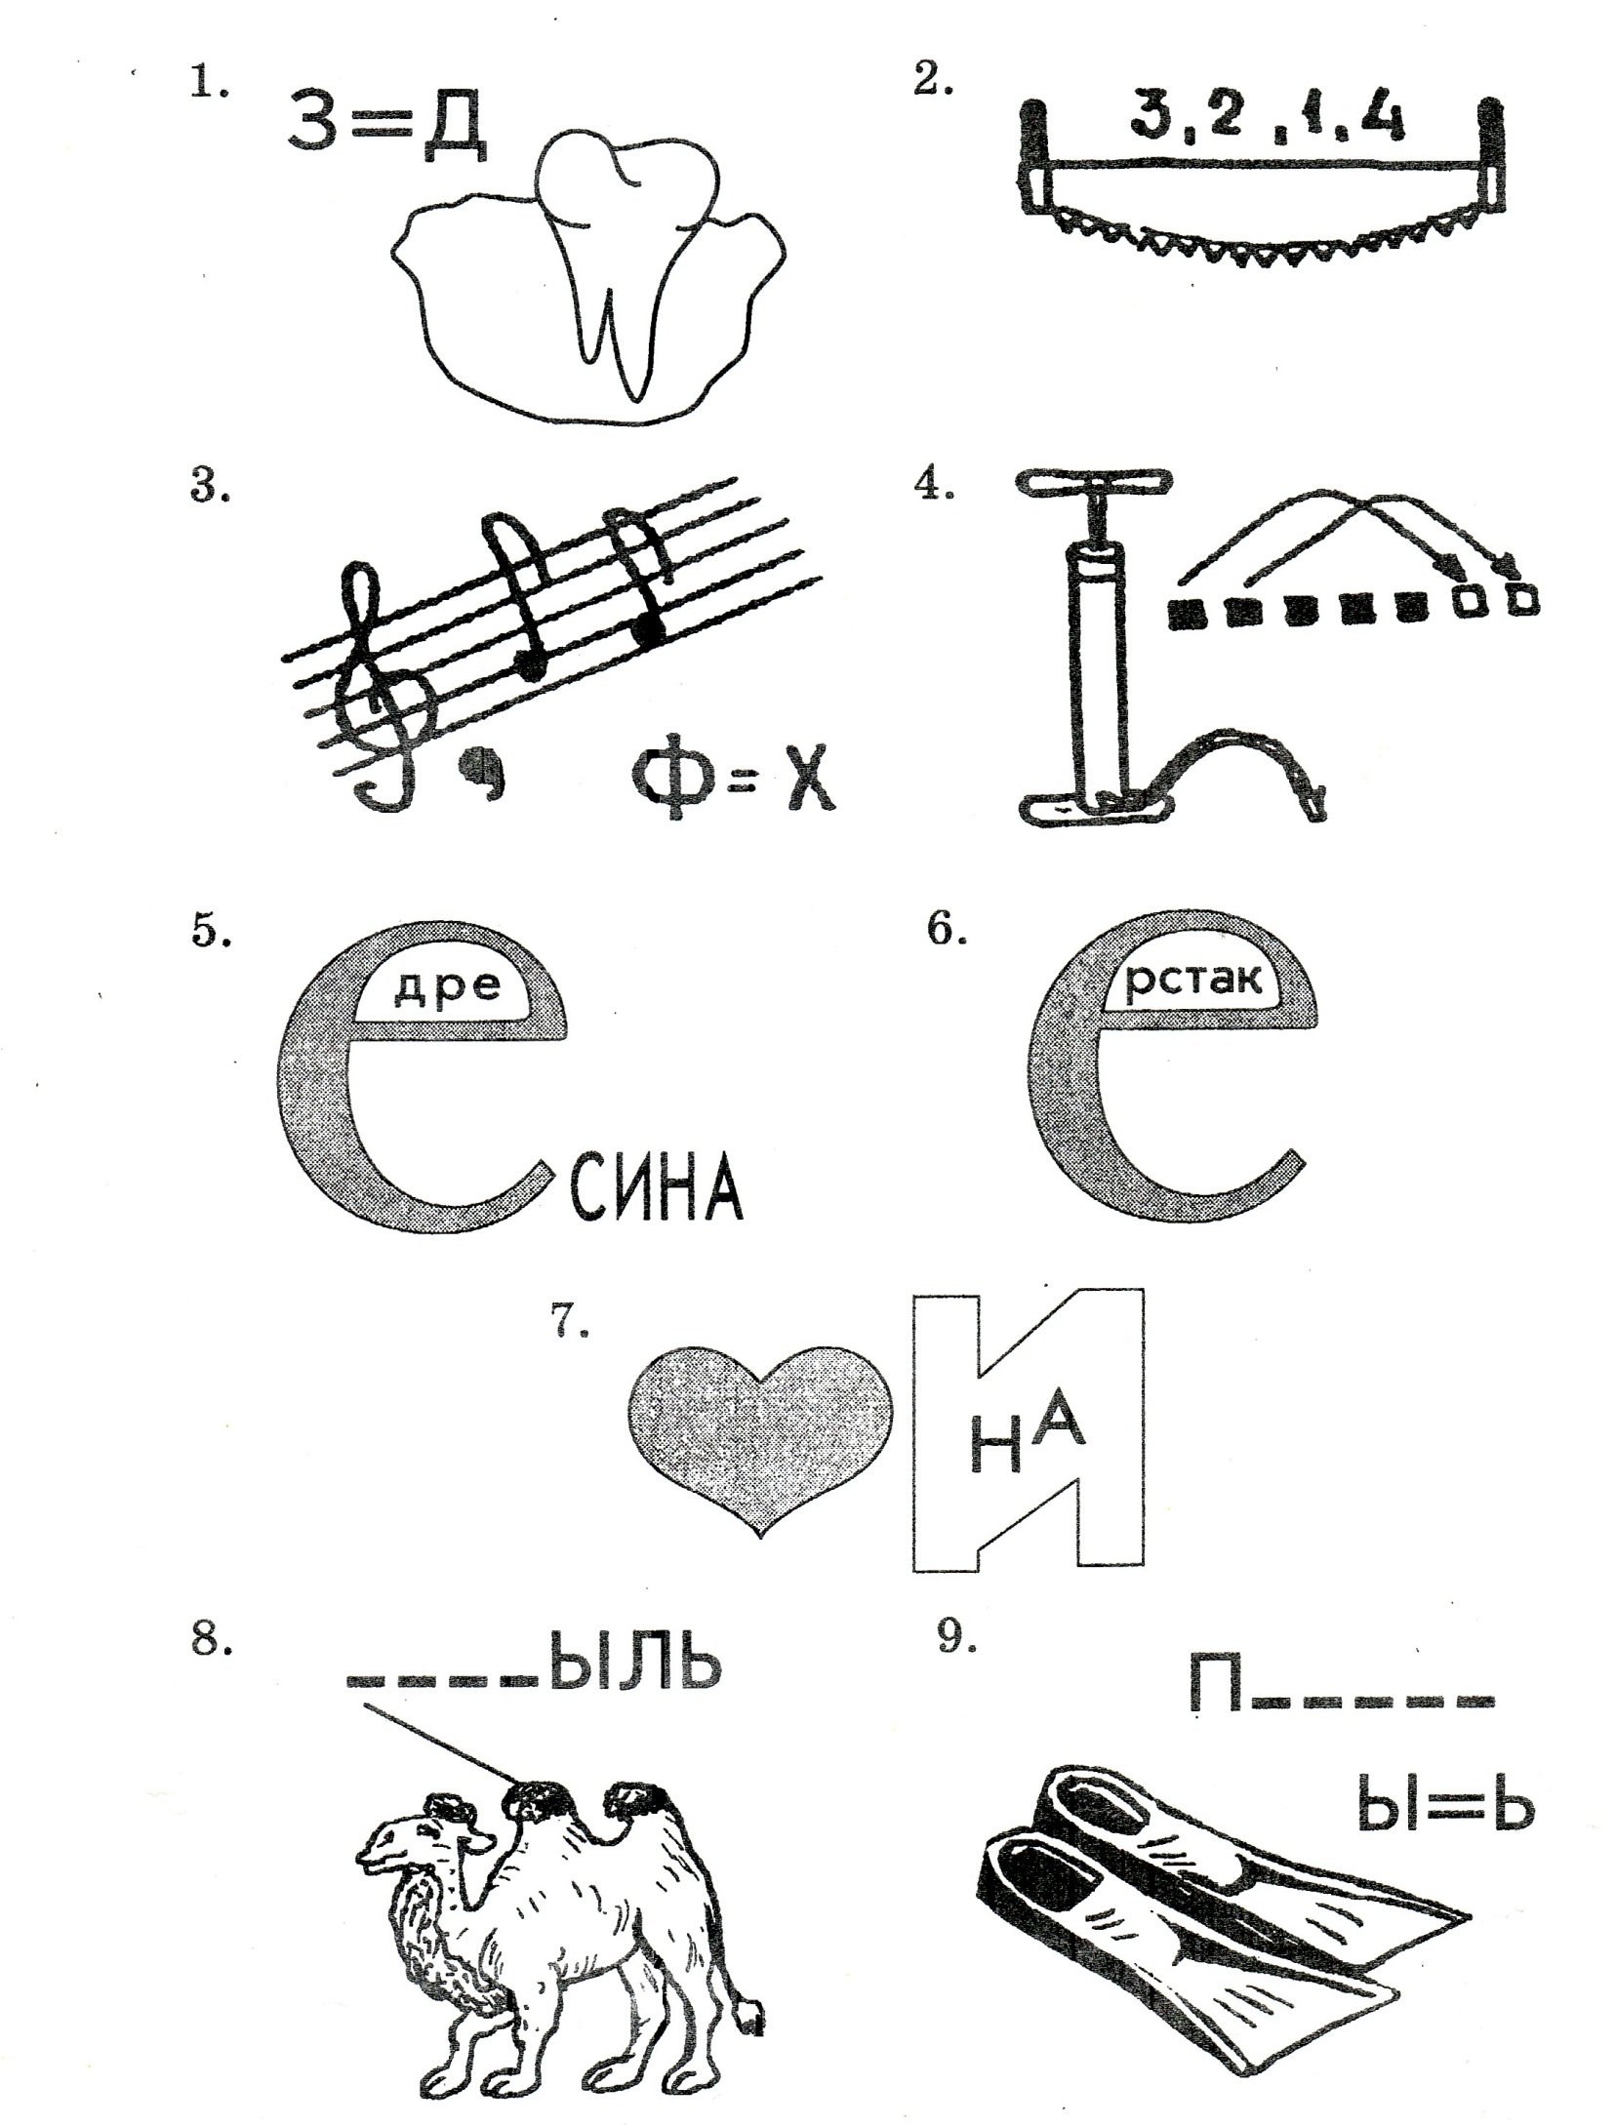
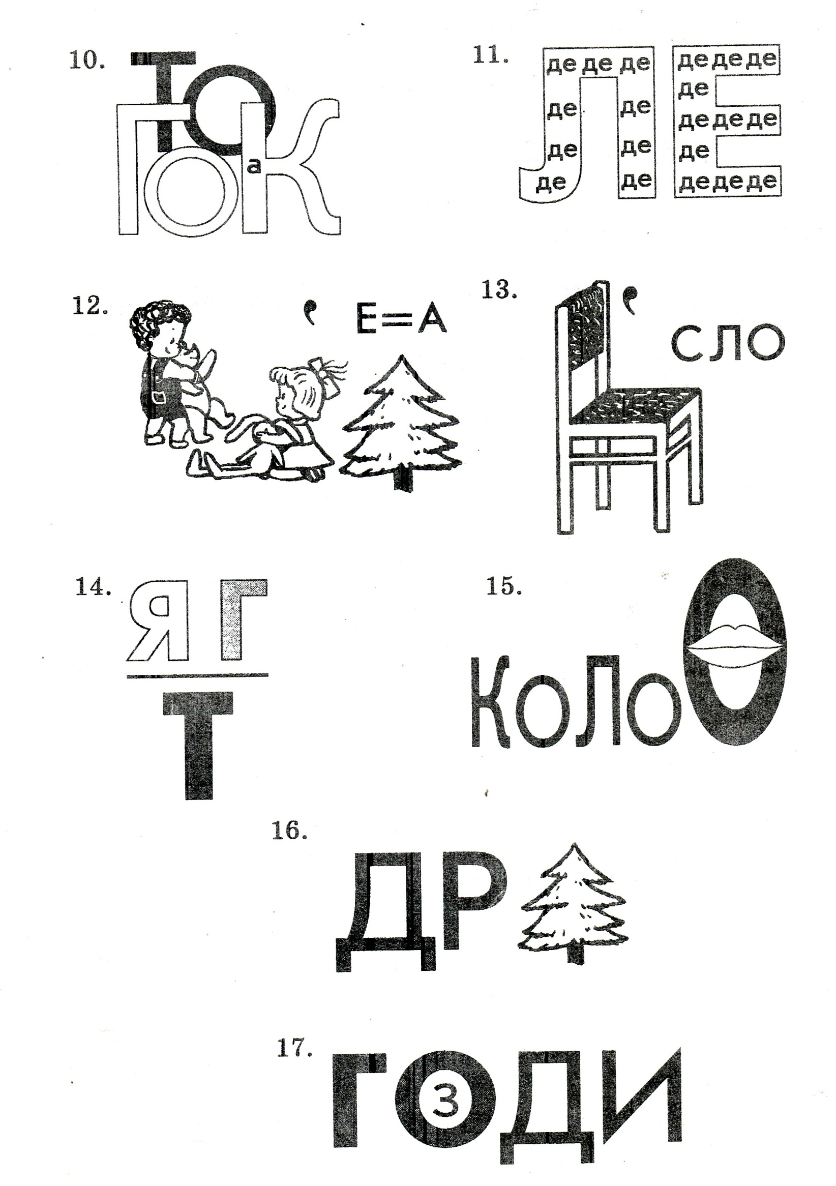
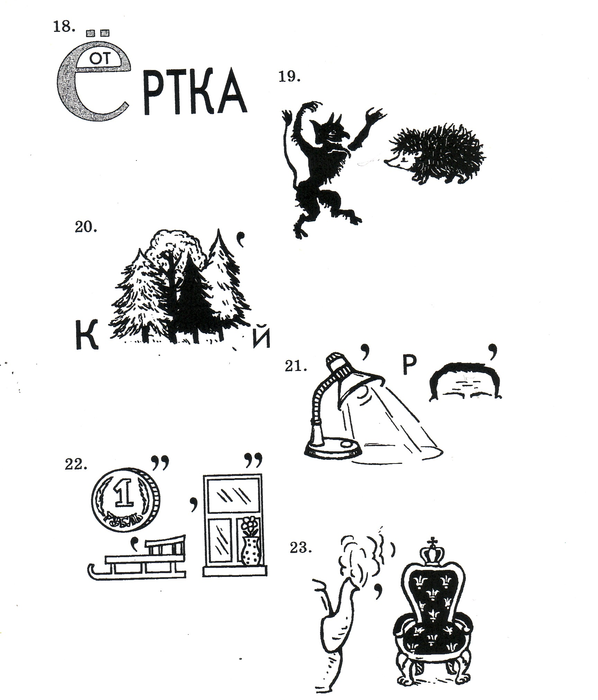
Подведение итогов КВН: Жюри объявляет итоги и награждает победителей.

